OPIS PRZEDMIOTU ZAMÓWIENIA

1. KUCHENKA GAZOWA NABLATOWA CZTERO PALNIKOWA NA GAZ ZIEMNY Z TERMOPARĄ DO STOSOWANA W POMIESZCZENIACH – 14 SZTUK

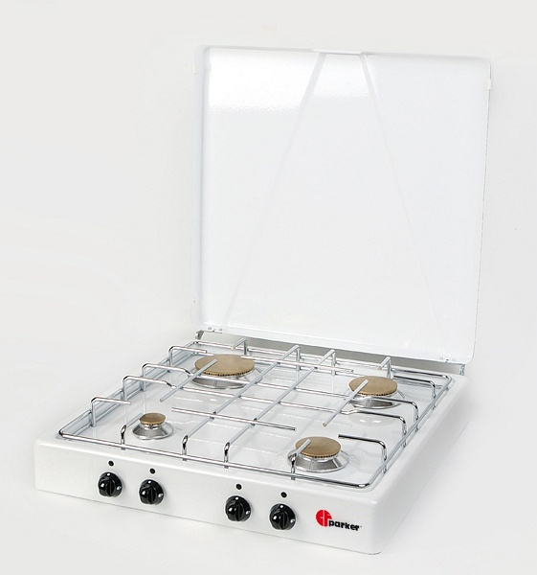

KUCHNIA GAZOWA 4 PALNIKOWA NA GAZ ZIEMNY kat. I2ELs
KUCHENKA PRZYSTOSOWANA JEST DO UŻYTKU DOMOWEGO - MA DOPUSZCZENIE DO UŻYTKOWANIA W POMIESZCZENIACH.
KUCHNIA PRZYSTOSOWANA DO GAZU ZIEMNEGO -GAZ ZNAJDUJĄCY SIĘ INSTALACJACH GAZOWYCH W MIESZKANIACH ORAZ DOMACH.
KUCHENKA JEST EMALIOWANA . POSIADA MOSIĘŻNE PALNIKI
KUCHENKA POSIADA TERMOPARY ( ZABEZPIECZENIA PRZECIW WYPŁYWOWEGO)W MOMENCIE ZALANIA PALNIKA, LUB PRZYPADKOWEGO ZDMUCHNIĘCIA KUCHENKA AUTOMATYCZNIE ODETNIE DOPŁYW GAZU.
URZĄDZENIE FABRYCZNIE NOWE.
INSTRUKCJA UŻYTKOWANIA W JĘZYKU POLSKIM.

Parametry techniczne :
- moc całkowita: 6,65 kW
Palnik najmniejszy : 0,65 kW
Palnik średni :1,5 kW
Palnik średni : 2 kW
Palnik największy: 2,5 kW
-rozmiar 48,5cm ( długość ) x 47cm ( szerokość ) x11cm ( wysokość)

2. KUCHNIA WOLNOSTOJĄCA amica GAZOWA 522GG1.23ZOFP(W) – 3 SZT.
- Rodzaj piekarnika: gazowy
- Klasa energetyczna: A
- Szerokość: 50 cm
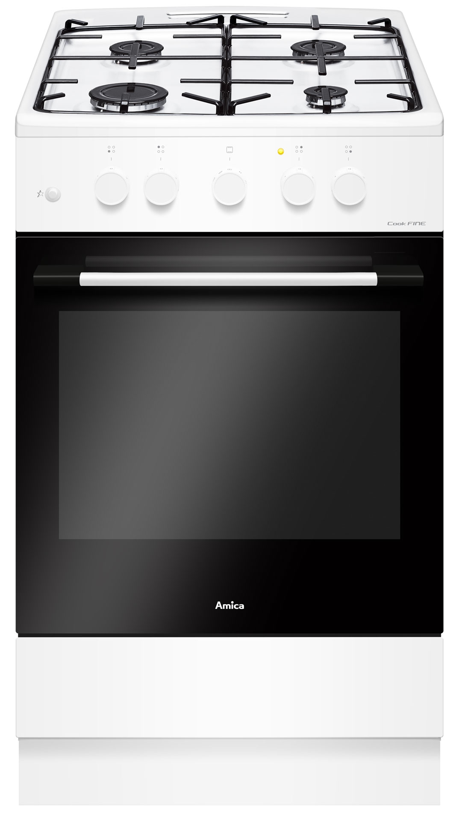

Dostawa kuchenek na koszt i ryzyko Wykonawcy z wniesieniem do obiektu.
Adres dostawy:
Ośrodek Wypoczynkowo-Szkoleniowy
Uniwersytetu Szczecińskiego w Pobierowie
ul. Grunwaldzka 66 ,72-346 Pobierowo
tel. 91 444 14 90

